
Teoretická informatika
Automat na jízdenky MHD
Autor: Antonín NEUMANN, A11B0439P
Akademický rok: 2013/2014

Zadání
Automat na prodej jízdenek MHD, který umí načíst zákaznickou kartu a zaplatit z této karty za lístek, umí vydat plnocennou nebo zlevněnou jízdenku. Automat nabízí několik tarifních a časových pásem. Přijímá platbu ve všech platných českých mincích, umí vracet (pro zjednodušení automat vrací v jednotlivých korunách). Nákup je možné stornovat (i po vhození několika mincí).

Teoretický rozbor
Zvolil jsem si základní rozdělení jízdenek podle zóny na A (vnitřní zóna) a B (vnější zóna – přilehlé vesnice), dále na tři časová období 30 minut, 60 minut a 24 hodin, dohromady tedy šest druhů jízdenek. Každou z nich je možné koupit jako plno cenou a nebo zlevněnou.
Systém akceptuje platbu v hotovosti nebo pomocí zákaznické karty. Karta si sebou nese informace o svém identifikačním čísle, jméně vlastníka a hodnotě peněz, které jsou při placení kartou k dispozici (správa karet, jejich dobíjení a vydávání není předmětem této semestrální práce).
Automat po spuštění zobrazí možné volby a čeká na vstup od zákazníka. Je možné zvolit jednotlivé jízdenky nebo zkontrolovat zůstatek na kartě. Vždy je možné zvolit pouze jednu jízdenku.
Automat ošetřuje zadání špatného vstupu (například řetězce místo očekávaného čísla), hlídá stav papíru na který se tisknou jízdenky a také hlídá jestli má na vrácení. Při zadání neplatného vstupu je uživatel vyzván k opakovanému zadání. V případě nedostatku papíru pro tisk jízdenek nebo nedostatku peněz pro vrácení je o tomto zákazník informován a automat přejde do nefunkčního režimu.
Vhozené mince si automat uchovává v přechodném zásobníku a to až do doby než je nákup úspěšně dokončen – je zákazníkovi vytištěna jízdenka. Poté přejdou peníze do kasičky, kde jsou uloženy až do vyzvednutí obsluhou automatu. Přechodný zásobník je použit z důvodu možného stornování objednávky i během placení.
Platí-li zákazník svou kartou a není-li na ní pro nákup jízdenky dostatečný obnos, automat o tomto stavu informuje a vyžaduje platbu v mincích.

Model automatu

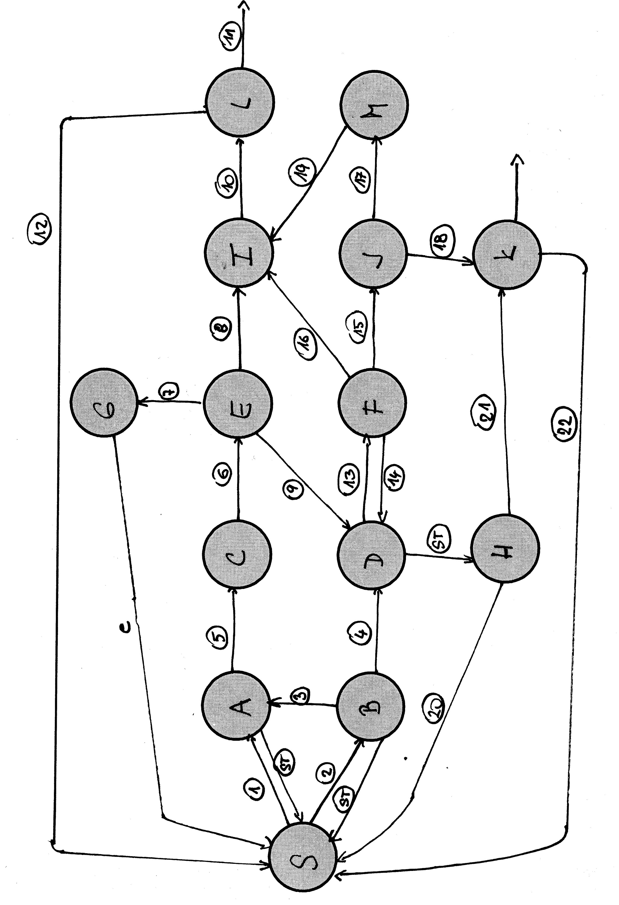
Stavy
S | Počáteční (vstupní) stav
A | Výzva k zadání karty
B | Volba platební metody
C | Ověření ID karty
D | Zobrazení částky, kterou zbývá zaplatit
E | Zůstatek karty
F | Kontrola, jestli už je zaplaceno dost
G | Zobrazení zůstatku na obrazovku
H | Kontrola jsou-li vhozené nějaké mince
I | Tisk lístku
J | Kontrola stavu mincí určených na vracení
K | Vrácení vhozených mincí
L | Kontrola počtu lístků
M | Vrácení přeplatku

Pomocné stavové proměnné
LISTEK[ID] | Array String | Formátovaný text pro vytisknutí lístku.
CENA[ID] | Array Integer | Ceny všech lístků.
ERROR | Boolean | Při spuštění nastaveno na false.
POCET_LISTKU | Integer | Počet lístků, které ještě může automat vytisknout. Zadáno při spuštění.
POCET_MINCI | Integer | Počet mincí, které má automat ještě na vracení. Zadáno při spuštění.
ID_LISTKU | Integer
KARTA | Integer | Hodnota, která určuje co se s kartou bude dělat.
ZAPLATIT | Integer | Částka, kterou zbývá zaplatit.
ZUSTATEK | Integer | Zůstatek na kartě.
MINCE | Integer | Aktuálně vhozená mince
VHOZENO | Integer | Celkově vhozená částka.
VRATIT | Integer | Částka, kterou má automat vrátit.

Stavové akce
- ST (storno) – vstup == Q
- zobrazení zůstatku na kartě(vstup == 22)
KARTA = 1
- volba lístku (vstup == [1-12])
ID_LISTKU = vstup
- volba platby kartou (vstup == 1)
KARTA = 2
- platba hotově
ZAPLATIT = CENA[ID_LISTKU]
- zadání ID karty
- získání zůstatku z karty
ZUSTATEK = karta.getZustatek()
- KARTA == 1
- KARTA == 2 && ZUSTATEK >= CENA[ID_LISTKU]
- KARTA == 2 && ZUSTATEK < CENA[ID_LISTKU]
- POCET_LISTKU = POCET_LISTKU – 1
- POCET_LISTKU <= 0
ERROR = true
- POCET_LISTKU > 0
- vhození mince
MINCE = vstup
VHOZENO = VHOZENO + MINCE
ZAPLATIT = ZAPLATIT – MINCE
- ZAPLATIT > 0
- ZAPLATIT < 0
VRATIT = – (ZAPLATIT)
- ZAPLATIT == 0
- POCET_MINCI >= VRATIT
- POCET_MINCI < VRATIT
ERROR = true
- POCET_MINCI = POCET_MINCI – VRATIT
- VHOZENO == 0
- VHOZENO > 0
- ERROR == false

Popis implementace
Celý výdejní automat je naprogramován v jazyce JAVA. K programování jsem použil možnosti, které jazyk nabízí. Kupříkladu objekty k reprezentaci zákaznických karet a jízdenek, dále pak cykly, výjimky, řetězce, pole, zásobníky a další.
Tato má implementace počítá s numerickou klávesnicí pro vstup a dále s dvěma tlačítky pro odeslání vstupu a stornování operace (reprezentováno klávesou Q).
Program je naprogramován jako CLI aplikace, tedy pouze s textovým výstupem na konzoli (terminál).
Při spuštění automatu je možné předat tři parametry. První je počet lístků, které má automat k dispozici, druhý je počet mincí na vracení a třetí parametr je bude-li automat vypisovat ladící informace. Chceme-li, aby automat vypisoval ladící informace použijeme jako třetí parametr klíčové slovo DEBUG.
Ukázka spuštění automatu z příkazové řádky s 10 lístky 50 korunami na vrácení a s výpisem ladících informací:
java -jar Automat.jar 10 50 debug

Uživatelská příručka
Po spuštění automatu se na obrazovku vypíší možnosti, které se možné si zvolit.
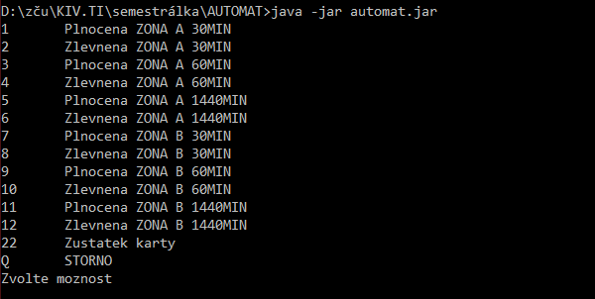
Obrázek 1. Výpis možností.
Jedna možnost je podívat se na zůstatek konta na naší zákaznické kartě.
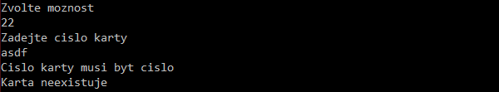
Obrázek 2. Chybný vstup.
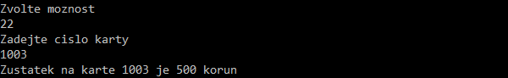
Obrázek 3. Výpis zůstatku na zákaznické kartě.
Nebo můžeme koupit nějakou jízdenku zaplatit jí pomocí zákaznické karty.
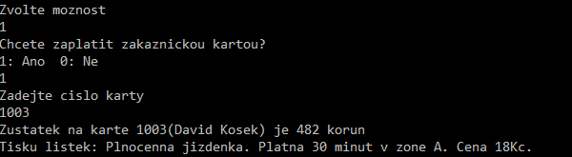
Obrázek 4. Platba lístku ze zákaznické karty.
Pokud k zaplacení lístku není na kartě dostatečný obnos, vyzve nás automat k zaplacení v hotovosti.
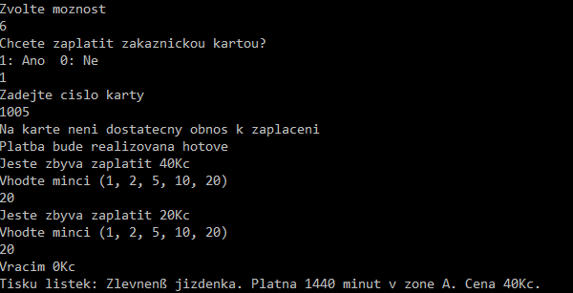
Obrázek 5. Nedostatečný zůstatek na zákaznické kartě.
Lístek můžeme rovnou platit v hotovosti.
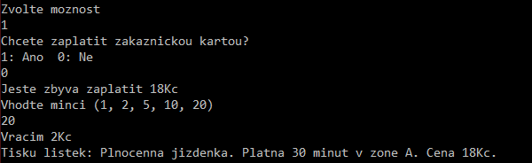
Obrázek 6. Platba hotově.
Tlačítko storno lze stisknout kdykoliv během nákupu.
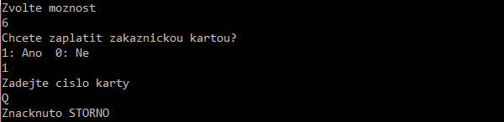
Obrázek 7. Storno při platbě zákaznickou kartou.
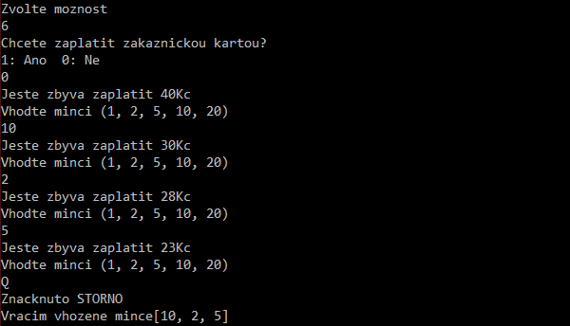
Obrázek 8. Storno při platbě v hotovosti.
Automat ošetřuje neplatný vstup.
Obrázek 9. Neplatný vstup – řetězec.
Obrázek 10. Neplatný vstup – neplatné číslo.
Automat si hlídá počet lístků, které ještě může vytisknout a počet mincí co má na vracení. Pokud má něčeho z těchto dvou věcí nedostatek přejde do nefunkčního stavu a je potřeba zavolat obsluhu aby problém vyřešila.
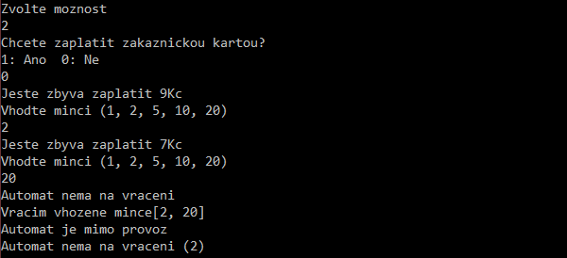
Obrázek 11. Automat nemá mince na vracení.
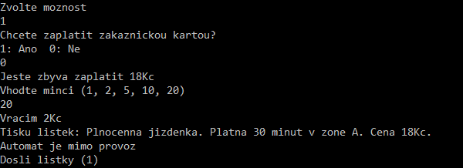
Obrázek 12. Automat nemá lístky.

Závěr
Práce funguje dle zadání a je schopná nasazení v reálném provozu. Za předpokladu, že by se dodělal systém pro správu zákaznických karet a zapracovali se níže uvedené možnosti vylepšení.
Možná vylepšení jsou například vracení peněz v různým nominálních hodnotách, namísto současného vracení korunových mincí, nebo možnost zvolit více různých jízdenek najednou.
Tato semestrální práce mi prohloubila znalosti o konečných automatech.

